阿鲁科尔沁旗宝德非金属矿业有限公司乌兰哈达萤 石矿 2023 年度矿山地质环境治理计划书

法定代表人：俞华

编制单位：阿鲁科尔沁旗宝德非金属矿业有限公司

编制日期：二〇二三年三月

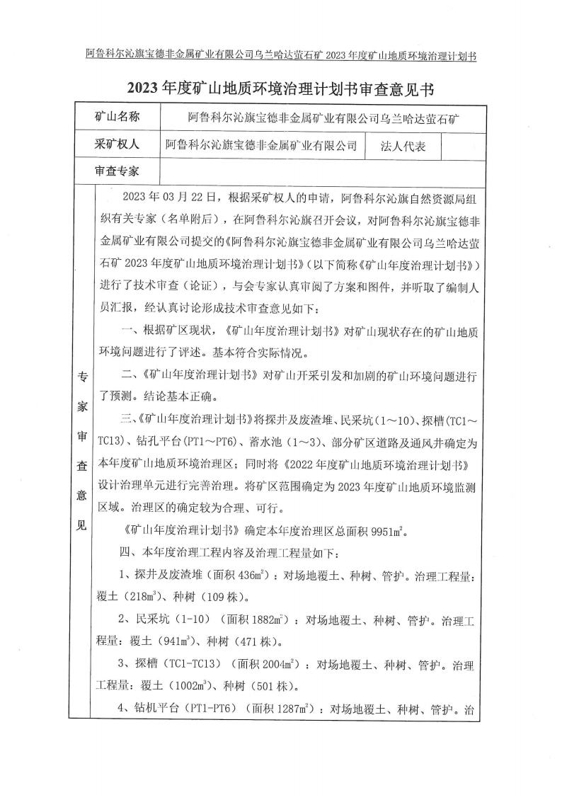

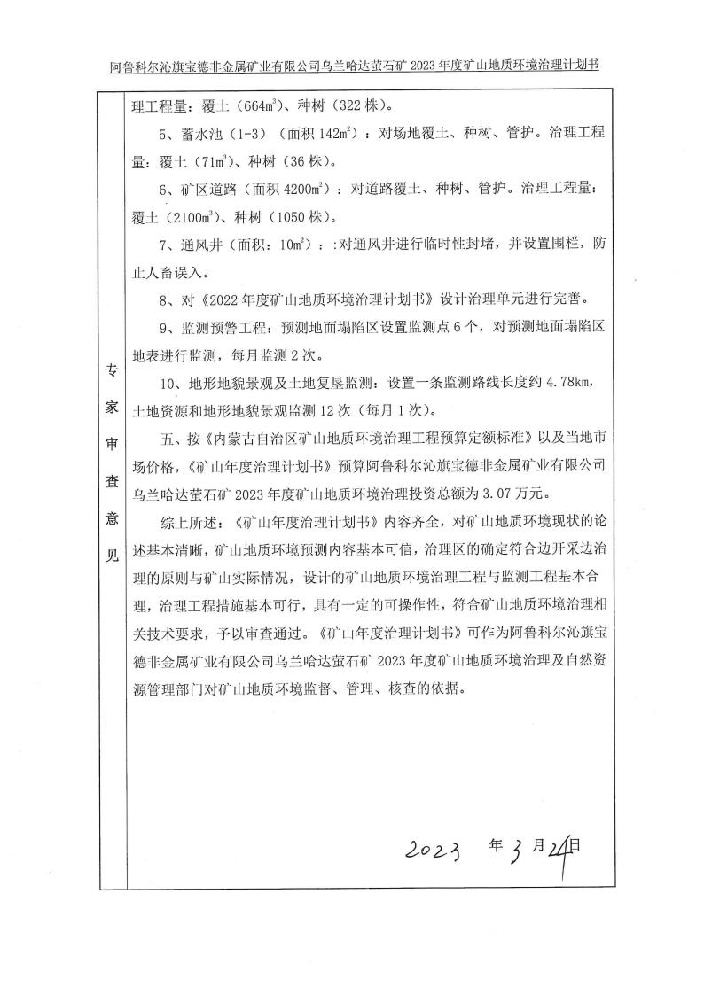

目 录

第一章 矿山基本情况 1
第二章 矿山地质环境治理方案的编制与执行情况 2
一、方案编制概况 2
二、治理方案规划的近期治理工程内容 2
三、矿山地质环境治理方案执行情况 5
第三章 本年度矿山生产计划 8
一、本年度的主要生产指标计划 8
二、开采范围 8
第四章 矿山地质环境问题 9
一、矿山地质环境问题现状 9
二、矿山地质环境问题预测 20
第五章 矿山地质环境防治工程 23
一、矿山地质环境治理区的确定 23
二、矿山地质环境治理工程 26
三、矿山地质环境监测工程 31
第六章 经费估算 35
一、预算编制依据 35
二、费用计算 35

附 图

1、阿鲁科尔沁旗宝德非金属矿业有限公司乌兰哈达萤石矿 2023 年度矿山地质环
境治理与土地复垦工程部署图( 一) 比例尺 1:2000
2、阿鲁科尔沁旗宝德非金属矿业有限公司乌兰哈达萤石矿 2023 年度矿山地质环
境治理与土地复垦工程部署图(二) 比例尺 1:2000

第一章 矿山基本情况

矿山企业基本信息
矿山名称 | 阿鲁科尔沁旗宝德非金属矿业有限公司乌兰哈达萤石矿
采矿权人 | 阿鲁科尔沁旗宝德非金属矿业有限 公司 | 法人代表
采矿许可证号 | C1504002010066120066954 | 发证机关 | 赤峰市自然资源局
有效期限 | 2020-06-01 至 2023-06-01 | 发证日期 | 2022-05-30
矿区地址 | 阿鲁科尔沁旗乌兰哈达乡新林堡村
经纬度坐标 | 东经 119°49 ˊ34″— 119°51 ˊ31″；  北纬 44°01 ˊ59″—44° 03 ˊ22″
经济类型 | 有限责任公司 | 生产规模 | 小型
开采矿种 | 萤石 (普通) | 采矿方式 | 地下开采
矿区面积 | 6.2422km2 | 生产现状 | 停产
建矿时间 | 2006年12月 | 设计生产能力 | 0.5×10 t/a4
设计服务年限 | 6.20年 | 实际生产能力 | 0 (停产)
剩余服务年限 | 6.20年 | 开采深度 | 750米至350米标高
查明资源储量 | 45.3kt | 剩余资源储量 | 45.3kt
矿区范围  拐点坐标 | 见下附表
基金计提 | -- | 基金使用 | --
矿山企业联系方式
联系人 |  | 手机号
通讯地址 | 阿鲁科尔沁旗乌兰哈达乡新林堡村 | 邮 编
固定电话 | -- | E-mail | --
矿区范围拐点坐标表
2000 国家大地坐标系
点号 | X | Y | 点号 | X | Y
1 | 4880086.9166 | 40486162.8470 | 3 | 4877499.1870 | 40488568.6640
2 | 4879995.9416 | 40488659.6210 | 4 | 4877590.1226 | 40486071.8900

第二章 矿山地质环境治理方案的编制与执行情况

一、方案编制概况
1、2009年10月中化地质矿山总局内蒙古地质勘查院编制了《阿鲁科尔沁旗 宝德非金属矿业有限公司乌兰哈达萤石矿矿山环境保护与综合治理方案》 (以下 简称“治理方案”) ，该方案于2009年11月通过评审，规划年限与方案的适用期 自2010年1月1日至2017年9月30日，备案登记编号：10059。
2、2016 年 7 月辽宁省化工地质勘查院编制了《阿鲁科尔沁旗宝德非金属矿 业有限公司乌兰哈达萤石矿矿山地质环境分期治理方案(2010.1~2014.7)》(以 下简称“一分期方案”) ，该方案于 2016 年 10 月 30 日通过赤峰自然资源局评 审，适用期自 2010 年 1 月 1 日至 2014 年 7 月 31 日，备案登记编号：赤国土环 分治备字[2015]549 号。
3、内蒙古自治区矿山地质环境分期治理工程验收意见书 (编号：17144) ；
4、2020 年 9 月中国建筑材料工业地质勘查中心辽宁总队编制了《内蒙古自 治区阿鲁科尔沁旗 (阿鲁科尔沁旗宝德非金属矿业有限公司) 乌兰哈达萤石矿矿山 地质环境治理方案》。审查文号：赤矿治字[2021]026 号。
5、2020 年 5 月阿鲁科尔沁旗宝德非金属矿业有限公司编制了《阿鲁科尔沁 旗宝德非金属矿业有限公司乌兰哈达萤石矿 2020 年度矿山地质环境治理计划 书》，并进行了公示。
6、2021 年 3 月由内蒙古物华天宝矿物资源有限公司编制了《阿鲁科尔沁旗 宝德非金属矿业有限公司乌兰哈达萤石矿 2021 年度矿山地质环境治理计划书》， 并进行了公示。
7、2022 年 4 月由阿鲁科尔沁旗宝德非金属矿业有限公司编制了《阿鲁科尔 沁旗宝德非金属矿业有限公司乌兰哈达萤石矿 2022 年度矿山地质环境治理计划 书》，并进行了公示。

二、治理方案规划的近期治理工程内容
( 一) 综治方案
1、阿鲁科尔沁旗宝德非金属矿业有限公司于 2009 年 10 月委托中化地质矿 山总局内蒙古地质勘查院编制了《阿鲁科尔沁旗宝德非金属矿业有限公司乌兰哈 达萤石矿矿山环境保护与综合治理方案》 (备案文号：10059) ，综合治理方案

规划分为近期 (2010 年 1 月~2012 年 12 月) 、中期 (2013 年 1 月~2016 年 3 月) 和远期 (2016 年 3 月~2017 年 9 月) 。该方案适用年限为 7.7 年，即从 2010 年 1 月~2017 年 9 月。
2、阿鲁科尔沁旗宝德非金属矿业有限公司于 2020 年 9 月中国建筑材料工业 地质勘查中心辽宁总队编制了《内蒙古自治区阿鲁科尔沁旗 (阿鲁科尔沁旗宝德 非金属矿业有限公司) 乌兰哈达萤石矿矿山地质环境治理方案》。治理方案规划将 矿山地质环境保护与恢复治理总体工作部署分为两期：近期和远期工作部署，治 理工作从 2020 年 7 月 1 日开始，至 2029 年 6 月 30 日结束。
其中近期治理：在预测地面塌陷区外 100m 适当间距设置警示牌，对本期出 现的塌陷坑进行回填；对拟建工业场地、废石场表土层进行剥离，集中堆存于表 土存放场；对堆存表土撒播草籽进行保护；利用XJ 废渣堆的废渣对斜井切坡进 行垫坡整形；利用PD 废渣堆的废渣对硐口切坡进行垫坡整形；对斜井切坡垫坡 整形、回填民采坑，然后对 XJ 废渣堆进行整形，对边坡覆土、复垦为草地、管 护；对平硐切坡垫坡整形，然后对 PD 废渣堆进行整形，对边坡覆土、复垦为草 地、管护；对探井进行回填，然后进行石方整平、对场地进行全面覆土、复垦为 林地、管护；对民采坑进行回填，然后对场地全面进行石方整平、覆土、复垦为 林地、管护；对探槽周边开挖产生的碎石土对其进行回填，然后对场地覆土、复 垦为林地、管护；对钻孔平台 (PT1~PT6) 回填，然后对场地覆土、复垦为林地、 管护；对临时蓄水池 (1~3) 进行回填，然后对场地覆土、复垦为林地、管护； 对不再继续使用的矿区道路进行覆土、复垦为林地、管护。
(二) 分期治理方案
矿山 2016 年 7 月委托辽宁省化工地质勘查院编制了《阿鲁科尔沁旗宝德非 金属矿业有限公司乌兰哈达萤石矿矿山地质环境分期治理方案 (2010.1-2014.7) 》， (以下简称“一分期”) ，经设计及治理施工，矿山完成了废弃宿舍的拆除、清 理、覆土、平整，未栽树 (山杏) 及种草；完成废弃物堆的清理，场地整平，未 翻耕及栽树种草；完成竖井 1 的回填、覆土、平整、未栽树种草；完成竖井 2 的 回填、覆土、平整、未栽树种草；基本完成探槽 1 的回填 (由于坡陡、施工难度
大) 覆土、平整、未栽树种草；采空区设立了警示牌；除“一分期方案”设计的 治理区外，矿山对炸药库进行了治理。治理情况见图 2-1。

表1-3 前期治理工程部署及完成情况对比表
实施年度 | 治理及复垦 责任分区名称 | 面积 (m2 ) | 前分期治理方案设计 治理工程内容、工程量 |  | 前分期治理方案完成 治理工程内容、工程量
2010.1- 2014.7 | 废弃宿舍 | 77 | 清运 | 46.2m3 | 清运 | 46.2m3
2010.1- 2014.7 | 废弃宿舍 | 77 | 覆土 | 35.5m3 | 覆土 | 35.5m3
2010.1- 2014.7 | 废弃宿舍 | 77 | 翻耕 | 77m2 | 翻耕 | 77m2
2010.1- 2014.7 | 废弃宿舍 | 77 | 栽植山杏 | 21 株 | 栽植山杏 | 未完成
2010.1- 2014.7 | 废弃宿舍 | 77 | 种草 | 77m2 | 种草 | 未完成
2010.1- 2014.7 | 废弃物堆 | 140 | 清运 | 21m3 | 清运 | 21m3
2010.1- 2014.7 | 废弃物堆 | 140 | 覆土 | 70m3 | 覆土 | 70m3
2010.1- 2014.7 | 废弃物堆 | 140 | 翻耕 | 140m2 | 翻耕 | 140m2
2010.1- 2014.7 | 废弃物堆 | 140 | 栽植山杏 | 36 株 | 栽植山杏 | 未完成
2010.1- 2014.7 | 废弃物堆 | 140 | 种草 | 140m2 | 种草 | 未完成
2010.1- 2014.7 | 竖井 1 | 51 | 回填 | 122m3 | 回填 | 122m3
2010.1- 2014.7 | 竖井 1 | 51 | 覆土 | 25.5m3 | 覆土 | 25.5m3
2010.1- 2014.7 | 竖井 1 | 51 | 栽植山杏 | 14 株 | 栽植山杏 | 未完成
2010.1- 2014.7 | 竖井 1 | 51 | 种草 | 51m2 | 种草 | 未完成
2010.1- 2014.7 | 竖井 2 | 11 | 回填 | 68m3 | 回填 | 68m3
2010.1- 2014.7 | 竖井 2 | 11 | 覆土 | 5.5m3 | 覆土 | 5.5m3
2010.1- 2014.7 | 竖井 2 | 11 | 栽植山杏 | 5 株 | 栽植山杏 | 未完成
2010.1- 2014.7 | 竖井 2 | 11 | 种草 | 11m2 | 种草 | 未完成
2010.1- 2014.7 | 探槽 1 | 72 | 回填 | 216m3 | 回填 | 216m3
2010.1- 2014.7 | 探槽 1 | 72 | 覆土 | 36m3 | 覆土 | 36m3
2010.1- 2014.7 | 探槽 1 | 72 | 栽植山杏 | 19 株 | 栽植山杏 | 未完成
2010.1- 2014.7 | 探槽 1 | 72 | 种草 | 72m2 | 种草 | 未完成
2010.1- 2014.7 | 探槽 2 | 34 | 回填 | 68m3 | 回填 | 68m3
2010.1- 2014.7 | 探槽 2 | 34 | 覆土 | 17m3 | 覆土 | 17m3
2010.1- 2014.7 | 探槽 2 | 34 | 栽植山杏 | 10 株 | 栽植山杏 | 未完成
2010.1- 2014.7 | 探槽 2 | 34 | 种草 | 34m2 | 种草 | 未完成
2010.1- 2014.7 | 矿山活动影响范围 |  | 对矿山地形地貌及土地资源监 |  | 完成

 | 投入治理资金 | 31.63 万元 | 31.63 万元
(三) 年度治理计划书
1、2020 年度矿山地质环境治理计划：对 XJ 废渣堆和 PD 废渣堆的整形、覆 土平整及植被恢复。
2、2021 年度矿山地质环境治理计划：利用探井周边废石对探井进行回填， 然后进行石方整平；利用平硐废渣堆对平硐垫坡、剩余废石整形、覆土、种草； 对斜井废渣堆整形、覆土、种草。
3、2022 年度矿山地质环境治理计划：利用场地废石对斜井 (切坡) 进行垫 坡整形 (井口保留) ；利用场地废石对平硐 (切坡) 进行垫坡整形 (硐口保留)； XJ 废渣堆场地部分废石作为其他场地的回填物源使用，剩余废石进行原地整形， 然后对场地进行覆土、恢复植被；PD 废渣堆场地部分废石作为其他场地的回填 物源使用，剩余废石进行原地整形，然后对场地进行覆土、恢复植被；利用探井

周边废石对探井进行回填，然后对场地进行覆土、恢复植被；民采坑 (1-10 利 用废渣堆 (XJ 废渣堆、PD 废渣堆) 废石对民采坑进行回填，然后对场地进行覆 土、恢复植被；探槽 (TC1-TC13) 利用探槽周边废渣土对探槽进行回填，然后对 场地进行覆土、恢复植被；钻机平台 (PT1-PT6) 利用钻机平台周边废渣土对探 槽进行回填，然后对场地进行覆土、恢复植被；蓄水池 (1-3) 利用废渣堆 (XJ 废渣堆、PD 废渣堆) 废石对蓄水池进行回填，然后对场地进行覆土、恢复植被； 对不再使用矿区道路进行覆土、恢复植被。

三、矿山地质环境治理方案执行情况
1、前分期治理完成情况
(1) 矿山于 2017 年 12 月 29 日通过了赤峰市国土资源局组织的现场验收， 获取了治理工程验收意见书 (编号 17144) 。见照片 1-1 及 1-3。
(2) 矿山于2021年11月2日，通过了由阿鲁科尔沁旗自然资源局组织的对 “2021年度治理计划书”的现场核查，并于2021年12月30取得了现场核查意见书。
(3) 2022年矿山仅完成了XJ废渣堆场、PD废渣堆场地整形、覆土、恢复植 被的治理任务。
2、存在问题
(1) 矿山前期设计对废弃宿舍、废弃物、竖井 1、竖井 2、探槽等进行了治 理，2022 年度治理 XJ 废渣堆、PD 废渣堆，以上场地植被恢复效果均欠佳，本年 度将继续对其补充恢复植被，并加强管护。
(2) 2022年计划书未完成治理单元，本年度将做为现状单元重新设计治理 工程，治理复垦工作务必在本年度全部完成。
(3) 经本方案期内补充治理后，继续并加强监测、管护措施，相关资料妥 善保管。

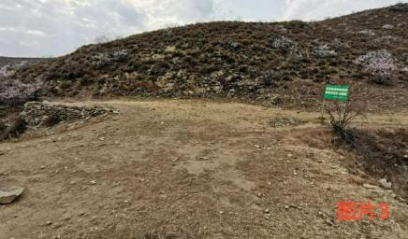
照片1-1 废弃宿舍
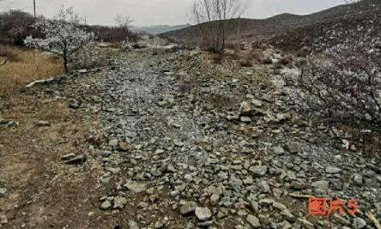
照片1-2 废物堆
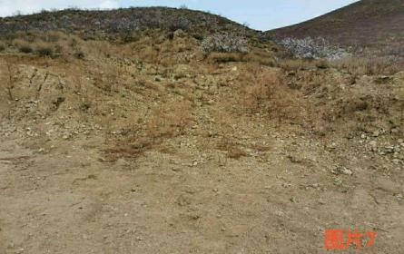
照片1-3 竖井1场地

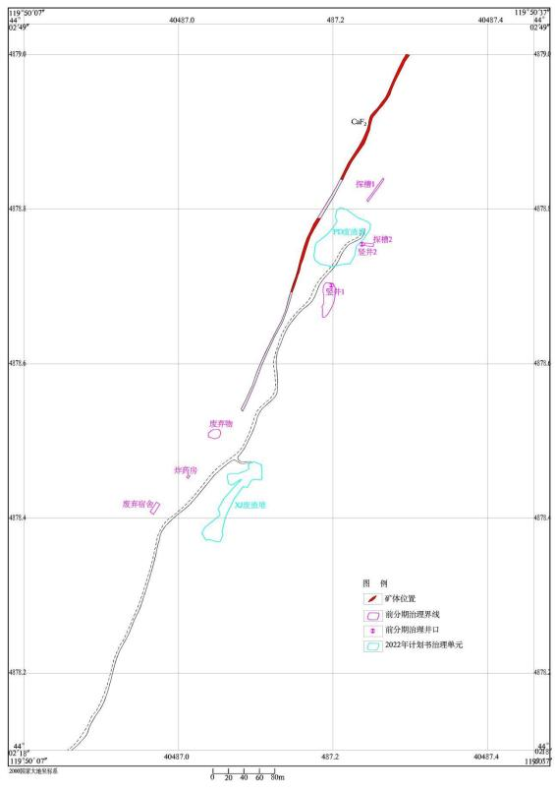
图2-1 前期治理工程分部图

第三章 本年度矿山生产计划

一、本年度的主要生产指标计划
根据矿山提供的采掘计划，2023 年 1 月至 2023 年 12 月采矿权人进行矿山 设备维修工作，未计划进行开采。

二、开采范围
本年度尚未计划生产。

第四章 矿山地质环境问题

一、矿山地质环境问题现状
矿山现形成的破坏单元有斜井、平硐、通风井、探井及废渣堆、民采坑 (1~
10) 、探槽(TC1~TC13)、钻孔平台(PT1~PT6)、临时蓄水池 (1~3) 和矿区道 路等工程单元，见航拍影像图 4-1。各单元按照现状条件下从矿山地质灾害现状、 含水层破坏现状、地形地貌景观影响现状及土地资源影响现状四个方面进行叙
述。
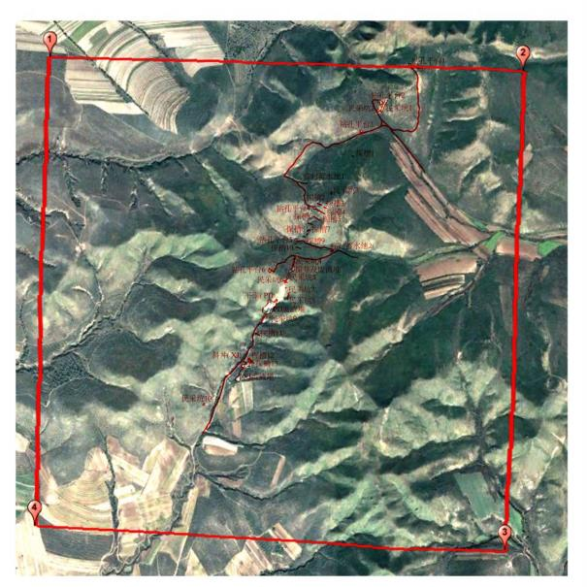
图4-1 航拍影像图

( 一) 矿山地质环境问题现状
1、斜井
(1) 地质灾害现状
井位于矿区南部，为最早探矿和采矿使用，少有人类活动区，不可视，斜井 及周边占地面积 104m2 ，小于 0.5hm2 ，井口规格 2.0m×2.2m，深约 80m，井口场 地切坡高 4.5m，切坡长 20m，坡面近直立，切坡岩石裸露，边坡不规整。现状条 件下斜井地质灾害不发育。见照片 4-1。
(2) 含水层破坏现状
矿区开采区域主要含水层为基岩裂隙水含水层，最低水位标高约 610m。现 状斜井井深80m,已揭露含水层，破坏地下含水层结构,现状对含水层影响较严重。
(3) 地形地貌景观现状
场地的建设开挖地表，且形成了切坡，破坏了原有地形地貌景观。
(4) 土地资源现状
斜井损毁土地面积 104m2 ，损毁土地类型全部为灌木林地，灌木林地面积
104m2。
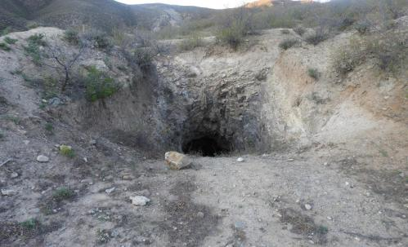
照片 4-1 斜井
2、平硐
(1) 地质灾害现状
平硐位于矿区中部，为最早探矿和采矿使用，少有人类活动区，不可视，平 硐及周边占地面积 180m2 ，小于 0.5hm2 ，硐口规格 2.2m×2.2m，长约 30m，平硐

口切坡高 5m，切坡长约 18m，坡面近直立，切坡岩石裸露，边坡不规整，现状条 件下平硐地质灾害不发育。见照片 4-2。
(2) 含水层破坏现状
矿区开采区域主要含水层为基岩裂隙水含水层，最低水位标高约 610m。现 状平硐长 30m,已揭露含水层，破坏地下含水层结构,现状对含水层影响较严重。
(3) 地形地貌景观现状
场地的建设开挖地表，且形成了切坡，破坏了原有地形地貌景观。
(4) 土地资源现状
平硐占用土地面积 180m2 ，损毁土地类型全部为灌木林地，灌木林地面积为
180m2。
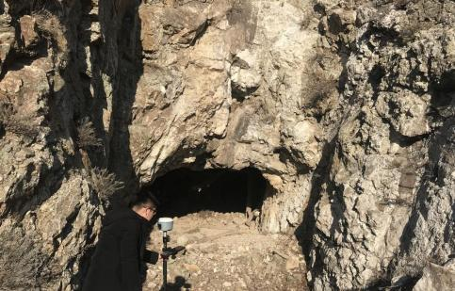
照片 4-2 平硐
3、通风井
(1) 地质灾害现状
通风井位于平硐北东约 260m 处，少有人类活动区，不可视，占地面积 10m2， 小于 0.5hm2 ，井口规格 2.0m×2.0m，深约 35m，边坡欠规整，现状条件下矿石场 地质灾害不发育。见照片 4-3。
(2) 含水层破坏现状
矿区开采区域主要含水层为基岩裂隙水含水层，最低水位标高约610m。现 状通风井长 35m,已揭露含水层，破坏地下含水层结构,现状对含水层影响较严重。
(3) 地形地貌景观现状

场地的建设开挖地表，且形成了切坡，破坏了原有地形地貌景观。
(4) 土地资源现状
通风井占用土地面 10m2 ，损毁土地类型全部为灌木林地，灌木林地面积为
10m2。
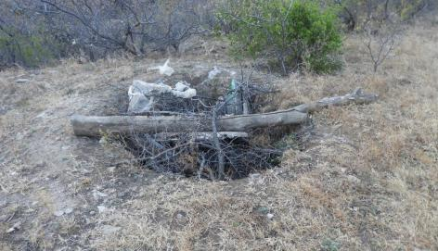
照片 4-3 通风井
4、探井及废渣堆
(1) 地质灾害现状
探井及废渣堆位于平硐北东 180m 处，为早期探矿形成，少有人类活动区， 不可视，探井及废渣堆占地面积 436m2 ，小于 0.5hm2 ，探井长约 5m，宽约 3.5m， 深约 9.5m，挖出的废渣堆积在探井周围，堆积量 166m3 ，边坡欠规整，现状条件 下高位水池地质灾害不发育。见照片 4-4。
(2) 含水层破坏现状
矿区开采区域主要含水层为基岩裂隙水含水层，最低水位标高约610m。现 状探井深约 9.5m,已揭露含水层，破坏地下含水层结构,现状对含水层影响较严 重。
(3) 地形地貌景观现状
场地的建设开挖地表，且形成了切坡，废石堆积形成了堆坡，破坏了原有地 形地貌景观。
(4) 土地资源现状
探井及废渣堆占用土地面436m2 ，损毁土地类型为其他草地，其他草地面积 为 436m2；

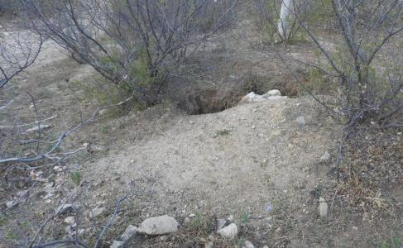
照片4-4 探井及废渣堆
5、民采坑 (1-10)
(1) 地质灾害现状
民采遗留采坑主要分布于矿区中部，均呈条带状展布，少有人类活动区，不 可视，采坑长轴约 5-72m，宽轴约 3-9m，总占地面积为 1882m2 ，小于 0.5hm2 ，开 挖深度约 2-5m，边坡不规整，根据三角网法计算采坑总体积为 7078m3 ，开挖时 散落堆放的废石土经长期风吹、雨水冲刷已经不存在，民采坑周边没有可利用的 废石土，现状条件下选矿厂地质灾害不发育。见照片 4-5、4-6。
表 4-1 民采坑 (1~10) 详情一览表
单元名称 | 长轴 (m) | 宽轴 (m) | 深度 (m) | 面积 (m2 ) | 体积 (m3 ) | 备注
民采坑 1 | 72 | 9 | 5 | 648 | 3240 | 民采坑周边没  有可利用的废  石土
民采坑 2 | 37 | 9 | 4 | 332 | 1328 | 民采坑周边没  有可利用的废  石土
民采坑 3 | 15 | 5 | 2.0 | 75 | 150 | 民采坑周边没  有可利用的废  石土
民采坑 4 | 39 | 5 | 2.5 | 193 | 482 | 民采坑周边没  有可利用的废  石土
民采坑 5 | 35 | 7 | 3 | 243 | 729 | 民采坑周边没  有可利用的废  石土
民采坑 6 | 16-22 | 3-4 | 2.3 | 125 | 288 | 民采坑周边没  有可利用的废  石土
民采坑 7 | 5 | 3 | 2.0 | 14 | 28 | 民采坑周边没  有可利用的废  石土
民采坑 8 | 36 | 4 | 3.0 | 145 | 435 | 民采坑周边没  有可利用的废  石土

民采坑 9 | 7 | 3 | 2.5 | 20 | 50
民采坑 10 | 11 | 8 | 4 | 87 | 348
合计 |  |  |  | 1882 | 7078
(2) 含水层破坏现状
民采坑开挖深度较浅，尚未破坏含水层。
(3) 地形地貌景观现状
场地的建设开挖地表，破坏了原有地形地貌景观。

(4) 土地资源现状
民采坑 (1-10) 占用土地面 1882m2 ，损毁土地类型为灌木林地、其他草地，
灌木林地面积为 1286m2 ；其他草地面积为 596m2；
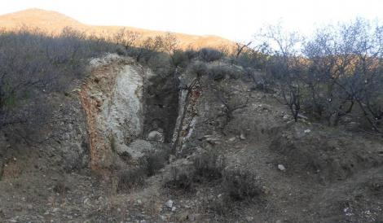
照片4-5 民采坑1
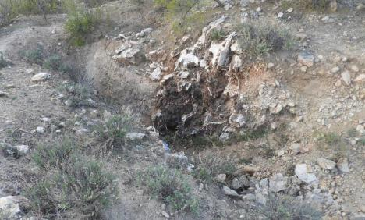
照片4-6 民采坑2
6、探槽 (TC1-TC13)
(1) 地质灾害现状
TC1~TC13 全部位于矿区范围内，少有人类活动区，不可视，探槽及周边碎 石土压占土地面积 2004m2 ，小于 0.5hm2 ，开挖深度约 0.8-2.5m，边坡不规整， 现状条件下选矿厂地质灾害不发育。见照片 4-7、4-8。

表 4-2 探槽(TC1~TC13)特征一览表
工程 | 编号 | 长 (m) | 宽 (m) | 深 (m) | 探槽及周边碎石土面积(m2) | 体积
探槽 | TC1 | 8 | 3.5 | 1.0 | 48 | 28
探槽 | TC2 | 25 | 3.5 | 1.5 | 158 | 131
探槽 | TC3 | 13 | 3 | 1.0 | 65 | 39
探槽 | TC4 | 50 | 3 | 2.5 | 296 | 375
探槽 | TC5 | 43 | 3 | 2.0 | 251 | 258
探槽 | TC6 | 26 | 3.5 | 2.2 | 159 | 201
探槽 | TC7 | 17 | 5 | 2.0 | 165 | 170
探槽 | TC8 | 7 | 3.5 | 0.8 | 43 | 19
探槽 | TC9 | 16 | 3 | 1.2 | 84 | 72
探槽 | TC10 | 25 | 3 | 1.5 | 131 | 112
探槽 | TC11 | 25 | 6 | 1.0 | 292 | 150
探槽 | TC12 | 29 | 2 | 2.5 | 96 | 145
探槽 | TC13 | 39 | 3 | 2.5 | 216 | 293
合 计 |  |  |  |  | 2004 | 1993
(2) 含水层破坏现状
探槽开挖深度较浅，尚未破坏含水层。
(3) 地形地貌景观现状
场地的建设开挖地表，破坏了原有地形地貌景观。
(4) 土地资源现状
探槽 (TC1-TC13) 占用土地面 2004m2，损毁土地类型为灌木林地、其他草地，
灌木林地面积为 540m2 ；其他草地面积为 1464m2；
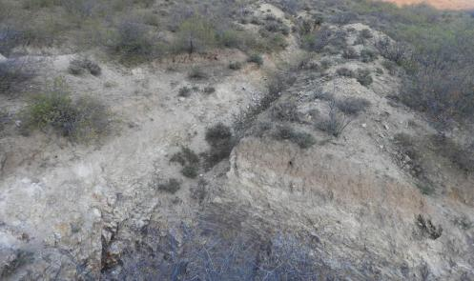
照片4-7 TC1

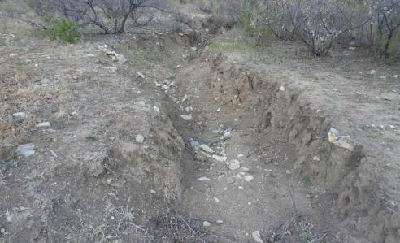
照片4-8 TC2
7、钻孔平台 (PT1~PT6)
(1) 地质灾害现状
钻孔均已封孔，少有人类活动区，不可视，钻孔平台(PT1~PT6)面积 1287m2， 小于 0.5hm2 ，平台切坡规模小，切坡高 0.8-1.5m，坡角 60°~70° ，边坡欠规 整，现状条件下选矿厂地质灾害不发育。见照片 4-11、4-12。
表 4-3 钻孔平台 (PT1-PT6) 特征一览表
工程 | 编号 | 面积(m2) | 体积 (m3 ) | 场地特征
钻 机 平 台 | PT1 | 198 | 148 | 长 16.5m，宽 12m，切坡高 1-1.5m，坡角 60°
钻 机 平 台 | PT2 | 410 | 308 | 长 28m，宽 14.6m，切坡高 1-1.2m，坡角 60°
钻 机 平 台 | PT3 | 151 | 76 | 长 13m，宽 11.6m，切坡高 1.0m，坡角 60°
钻 机 平 台 | PT4 | 150 | 73 | 长 12.5m，宽 12m，切坡高 0.8m，坡角 70°
钻 机 平 台 | PT5 | 155 | 65 | 长 15.5m，宽 10m，切坡高 1.2m，坡角 65°
钻 机 平 台 | PT6 | 223 | 187 | 长 23 5m，宽 9 5m，切坡高 1-1 2m，坡角 60°
合计 |  | 1287 | 857
(2) 含水层破坏现状
钻机平台开挖深度较浅，尚未破坏含水层。
(3) 地形地貌景观现状
场地的建设开挖地表，破坏了原有地形地貌景观。
(4) 土地资源现状
钻孔平台 (PT1~PT6) 占用土地面 1287m2 ，损毁土地类型为灌木林地、其他 草地，灌木林地面积为 796m2 ；其他草地面积为 491m2；

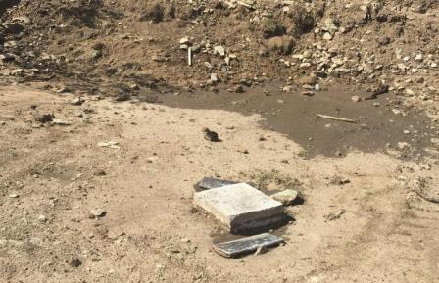
照片4-9 PT1
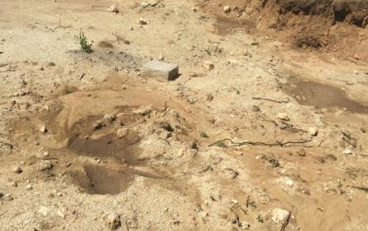
照片4-10 PT2
8、蓄水池 (1-3)
(1) 地质灾害现状
蓄水池 1：位于 PT4 北 120m 处，长 13m，宽 4m，深约 0.8m，凹坑及废石压 占面积约 52m2 ，已被冲毁，开挖产出的废石土就地堆积在其边缘，堆积量约42m3； 蓄水池 2：位于 PT5 南东 180m 处，长 8m，宽 5.6m，深约 1.8m，凹坑及废石土压 占面积约45m2，开挖产出的废石土就地堆积在其边缘，堆积量约81m3 ；蓄水池 3： 位于 PT5 南 80m 处，长 9m，宽 5m，深约 1.5m，凹坑及废石压占面积约 45m2 ，堆 积量约68m3，开挖产出的废石土就地堆积在其边缘。
临时蓄水池 (1~3) 全部位于矿区范围内，少有人类活动区，不可视，凹坑 及废石土压占面积约 142m2 ，小于 0.5hm2 ，深约 0.8-1.8m，边坡不规整，现状条

以上内容仅为本文档的试下载部分，为可阅读页数的一半内容。如要下载或阅读全文，请访问：https://d.book118.com/557106155165006024

